
Sfinansowane ze środków UE. Wyrażone poglądy i opinie są jedynie opiniami autora lub autorów i niekoniecznie odzwierciedlają poglądy i opinie Unii Europejskiej. Unia Europejska ani podmiot udzielający dotacji nie ponoszą za nie odpowiedzialności. _____________________________________________________________________________ REALIZACJA PROJEKTU
Akredytacja w programie Erasmus+ na lata 2021-2027
Mobilność uczniów
16.03.2025 – 21.03.2025, Rabat, Malta

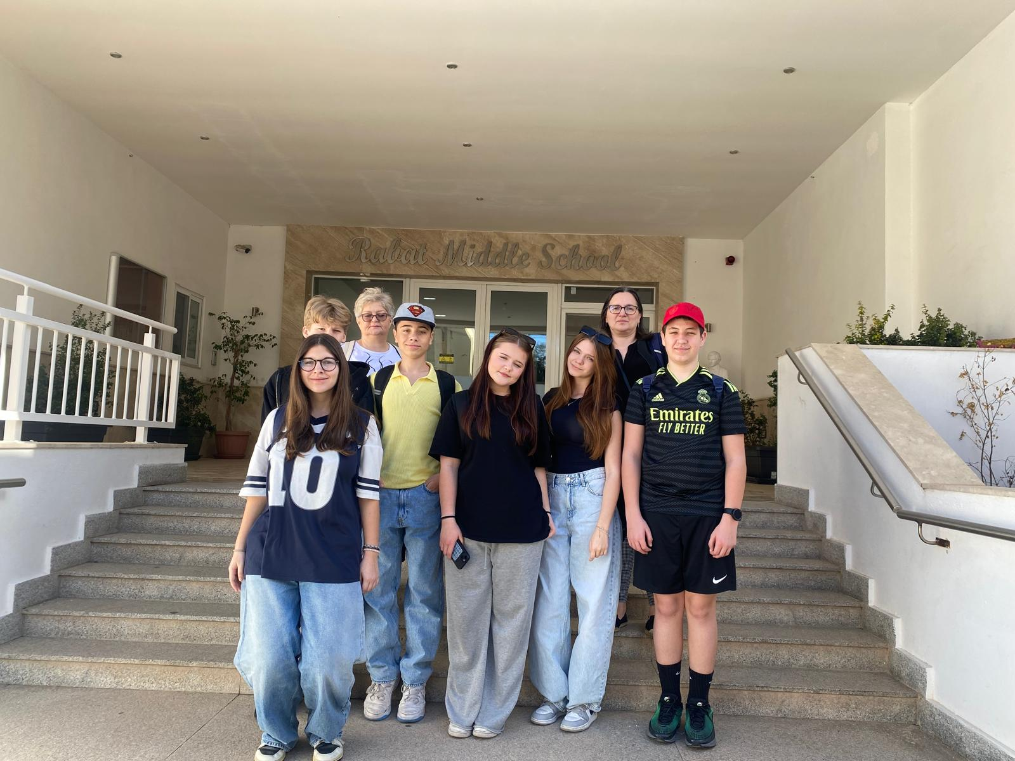
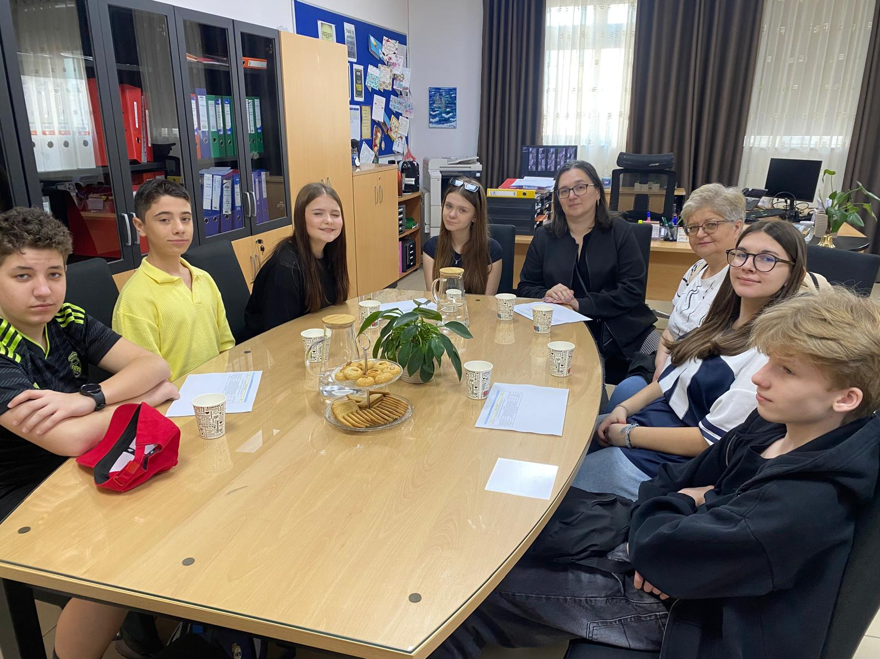

W dniach 16.03.25 -21.03.25 grupa uczniów naszej szkoły uczestniczyła w realizacji projektu w ramach programu Erasmus+ „WIZJA NOWOCZESNEJ SZKOŁY – EDUKACJA SZKOLNA” akredytacja na lata 2021 – 2027. Szkoła partnerska – St. Nicholas Collage, położona w miejscowości Rabat na Malcie, gościła już wcześniej zarówno młodzież, jak i samych nauczycieli ze Szkoły Podstawowej nr 2 w Lublińcu. Cała społeczność szkolna z St. Nicholas Collage jest bardzo gościnna i z radością i otwartością przyjęto kolejnych uczestników projektu.
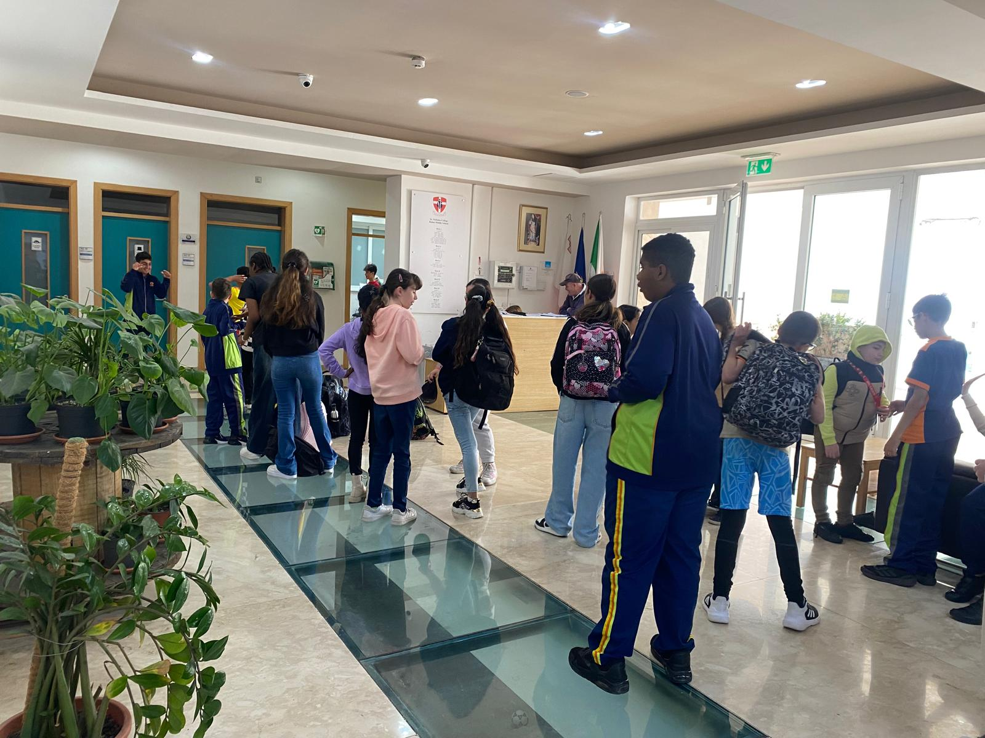
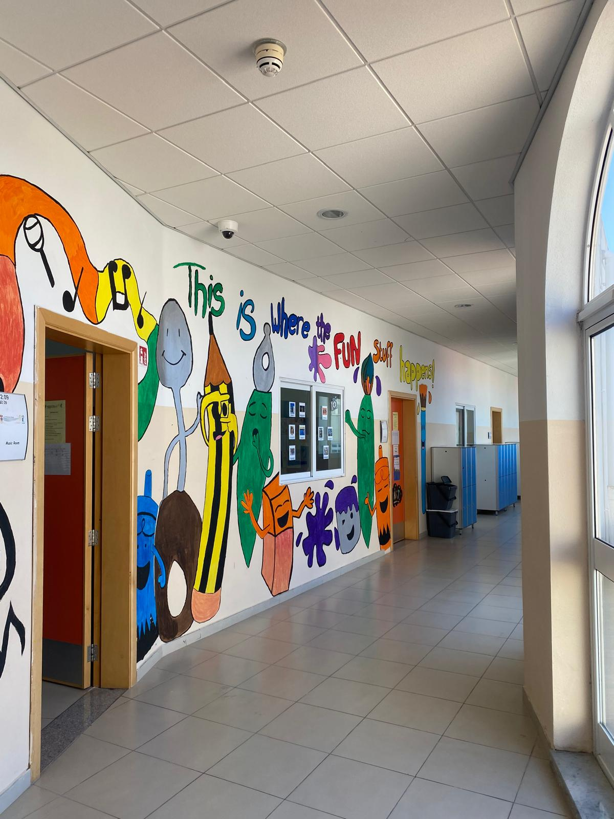
Uczniowie SP2 wraz z opiekunami uczestniczyli w lekcjach wychowania fizycznego. Zajęcia te były nie tylko doskonałą formą aktywnego spędzenia czasu ale również uświadomiły wszystkim jak ważna jest współpraca mimo barier językowych.
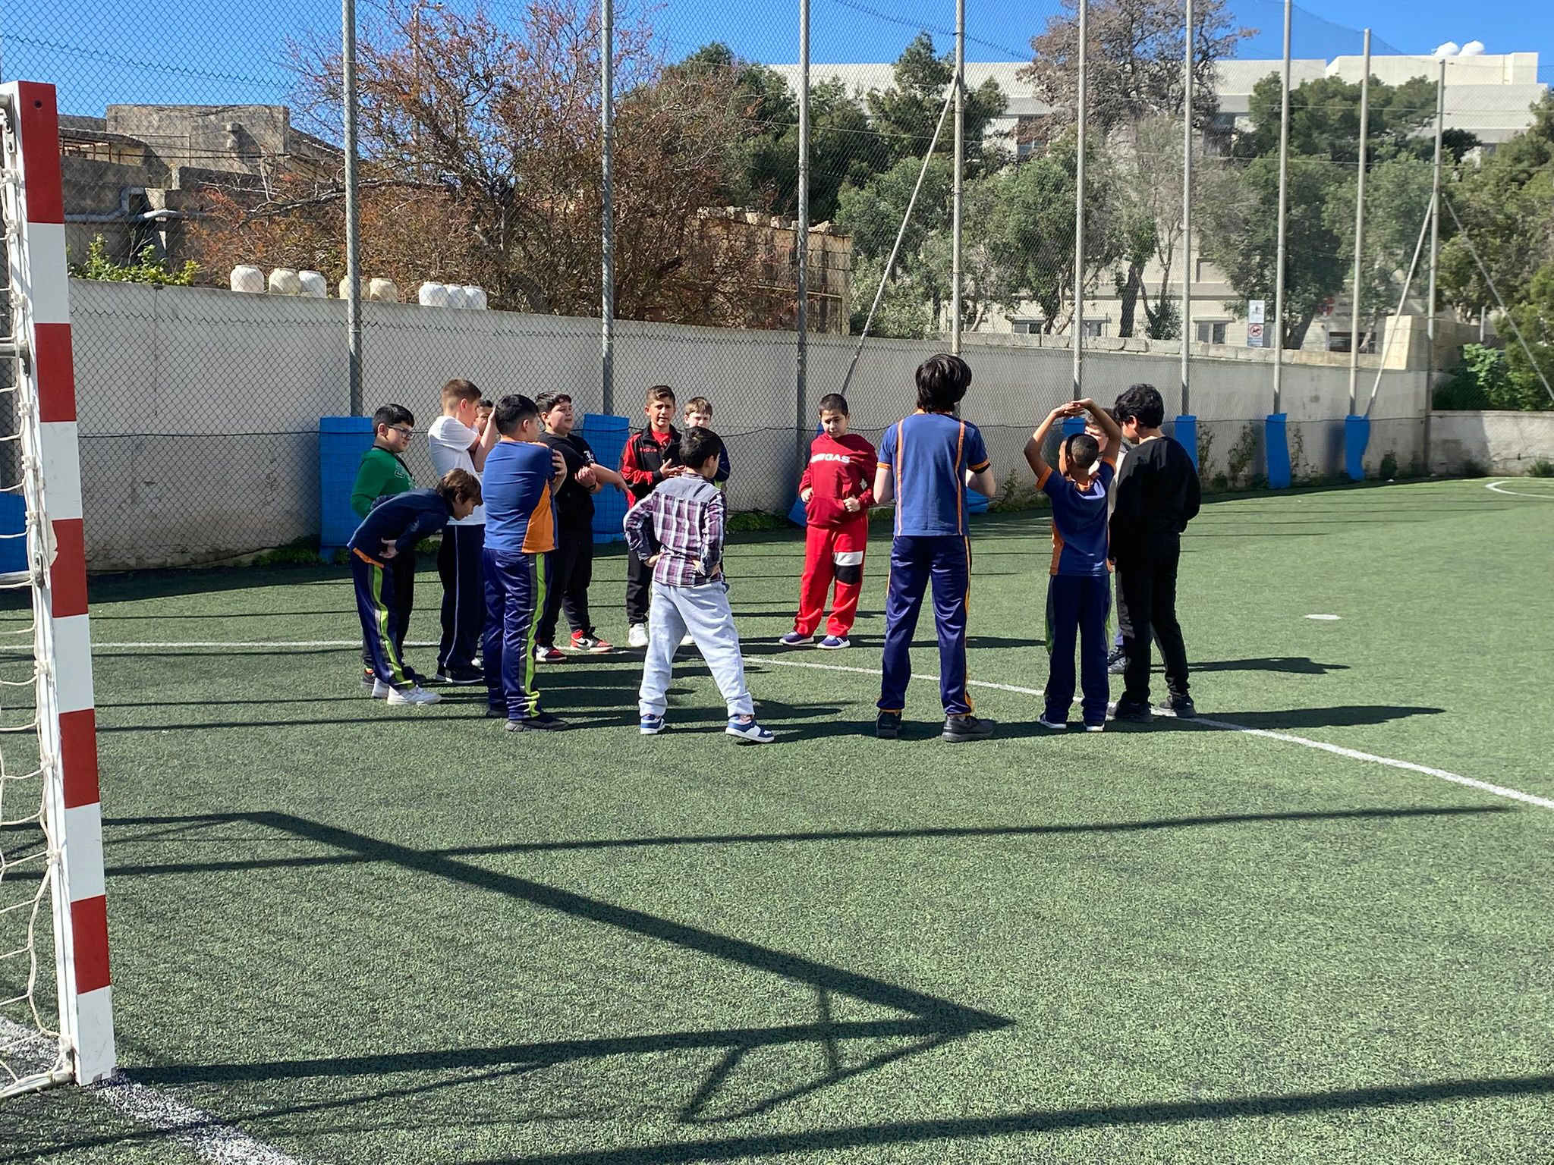
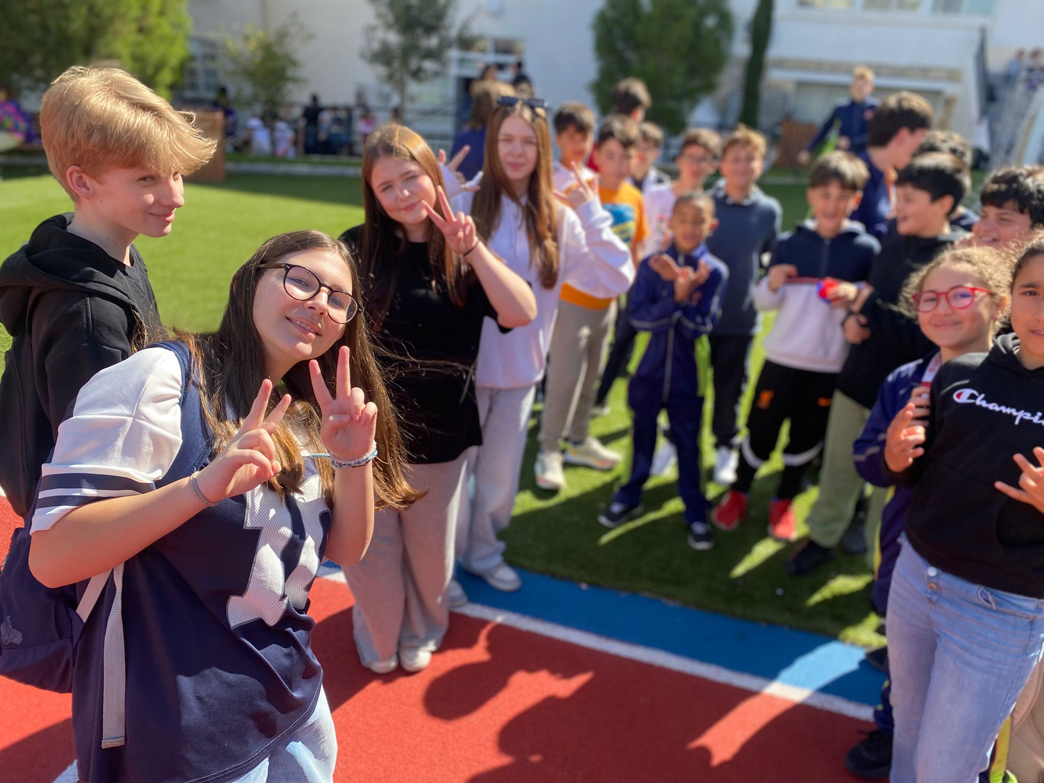
Podczas lekcji języka angielskiego, sztuki, ale również nauk ścisłych byli nie tylko obserwatorami, ale zostali włączeni w cały przebieg zajęć, współpracując z maltańskimi uczniami. Na lekcjach angielskiego nasi uczniowie mogli być aktywni, ponieważ jest to język prężnie nauczany w naszej szkole. Jednakże, to, co zwróciło szczególną uwagę podczas lekcji języków obcych, to mała liczebność grup, w których prowadzono zajęcia. W kilkuosobowej gromadzie łatwo o włączenie się w rozmowę i żywą komunikację. Łatwo było zauważyć, że największy nacisk kładzie się na właściwe reagowanie językowe i praktyczne wykorzystanie języka.

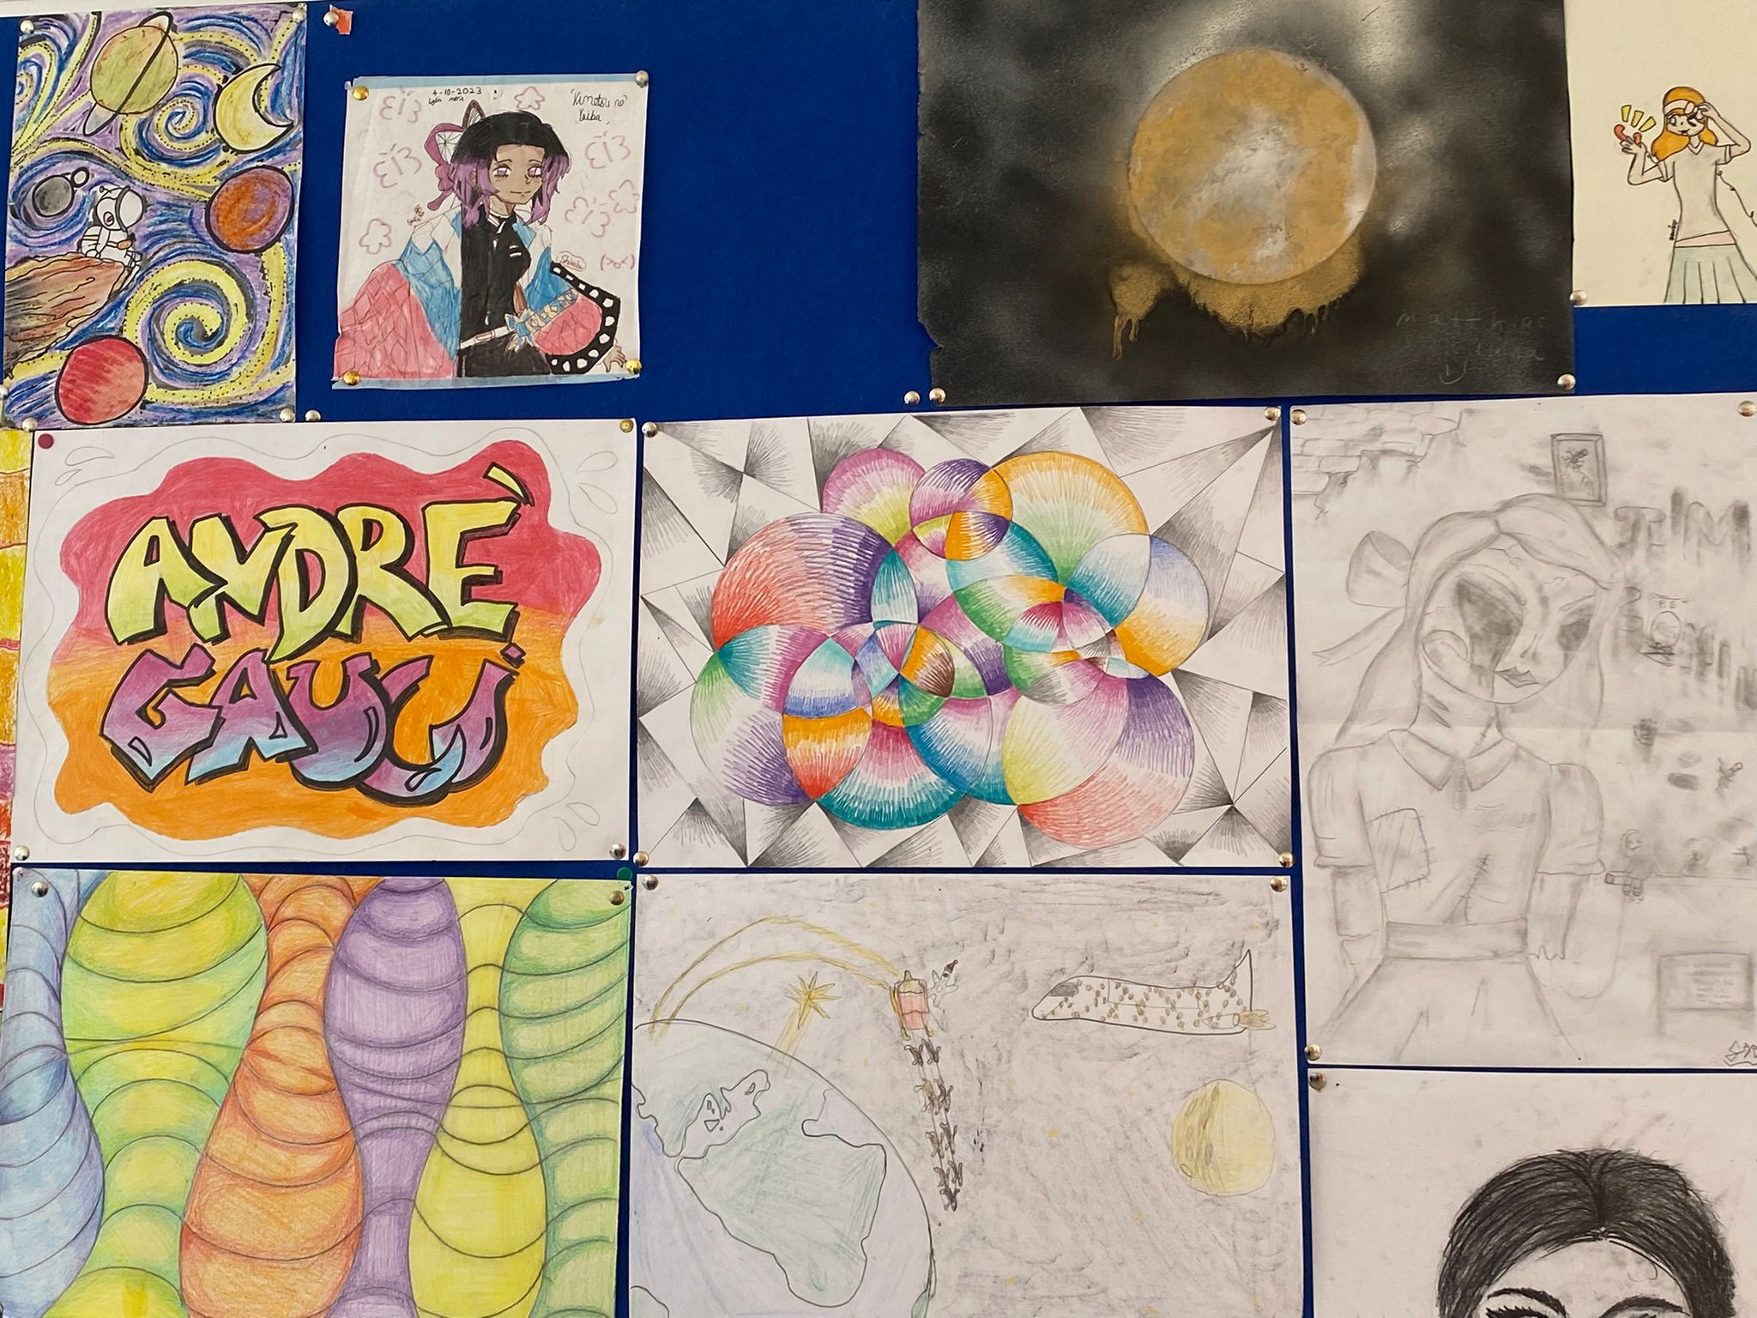
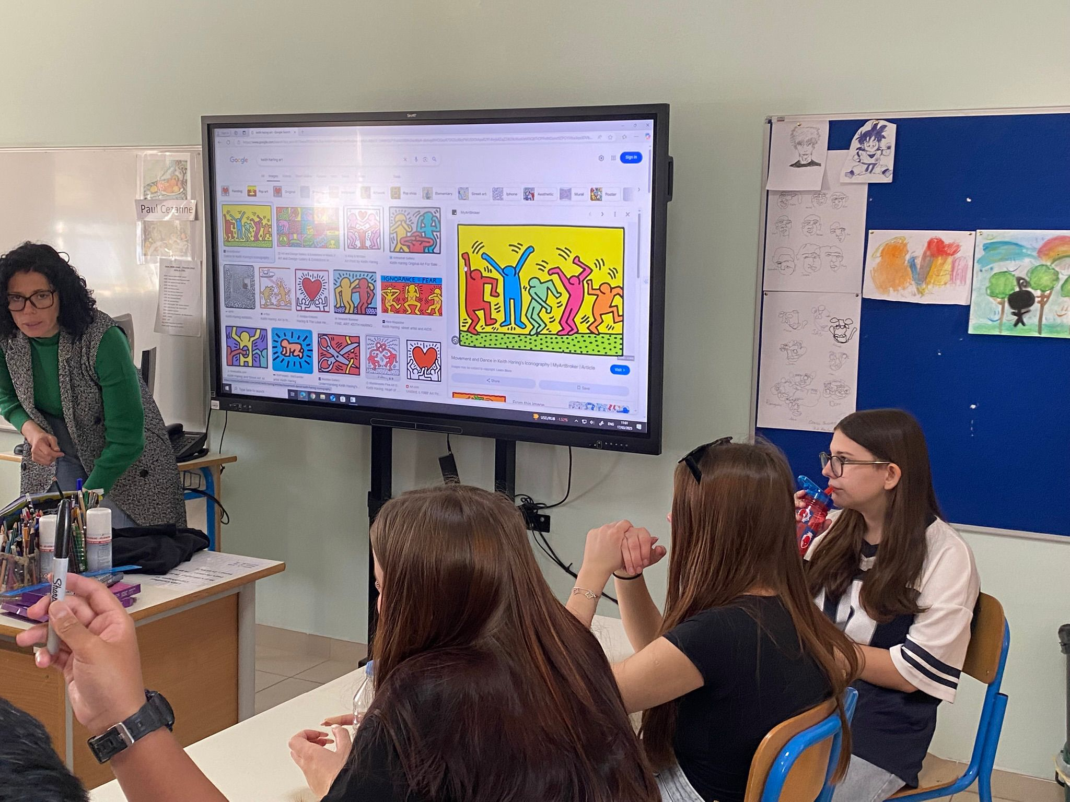
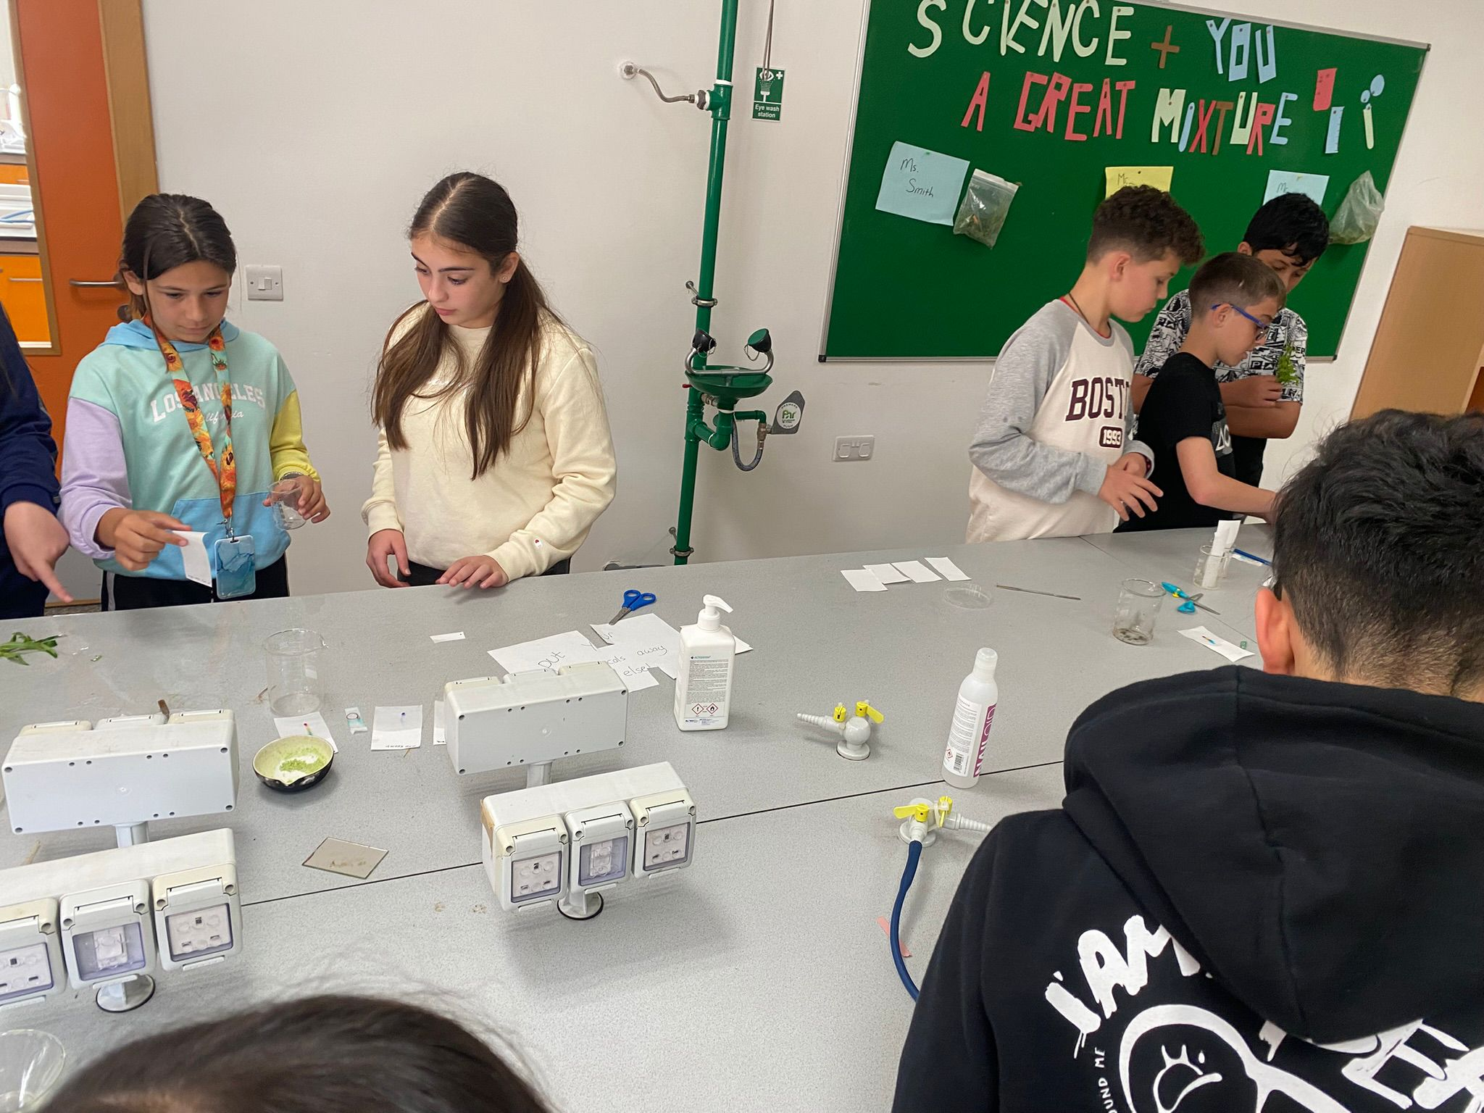
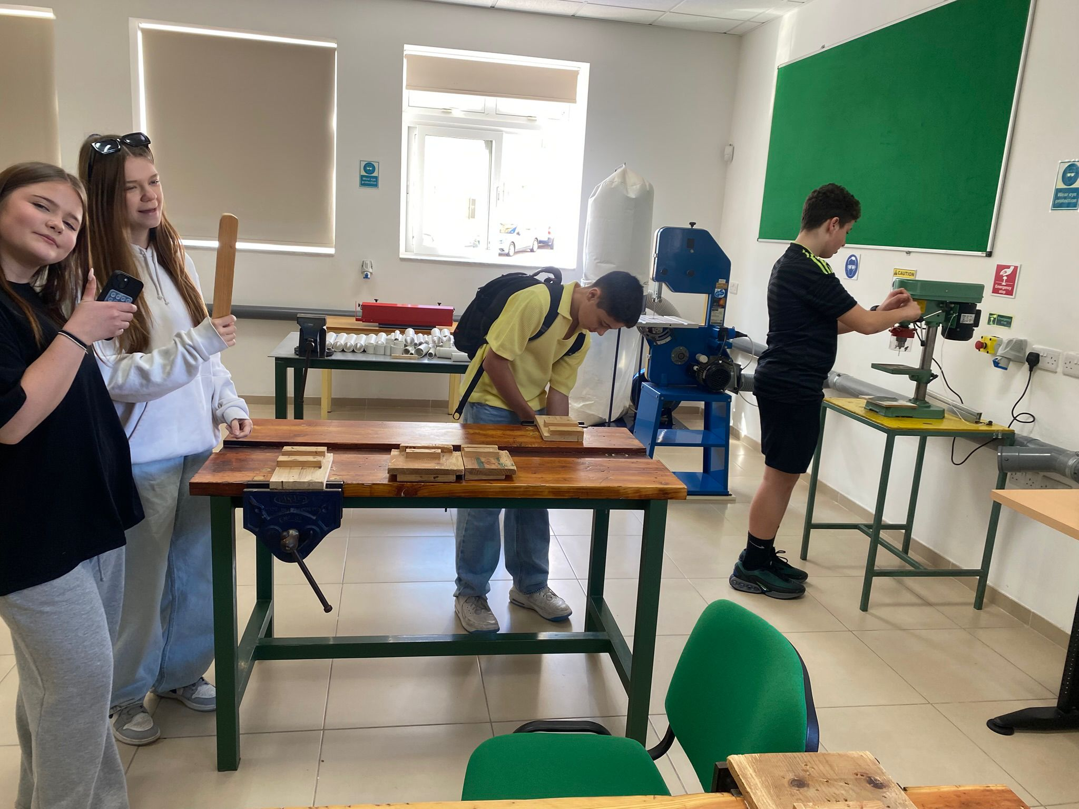
Każdy wyjazd zagraniczny jak i ten pozwolił poznać kraj z jego bogatą historią, kulturą i przyrodą. O wrażenia nie było trudno – pod samą szkołą znajdują się Katakumby św. Pawła, widoczne z przeszklonej posadzki korytarza szkolnego. Rabat zaś przylega do dawnej stolicy kraju - Mdiny, Miasta Ciszy, znanego również z tego, że kręcono tu zdjęcia do filmu „Gra o Tron”, co stanowi nie lada gratkę dla miłośników kina.

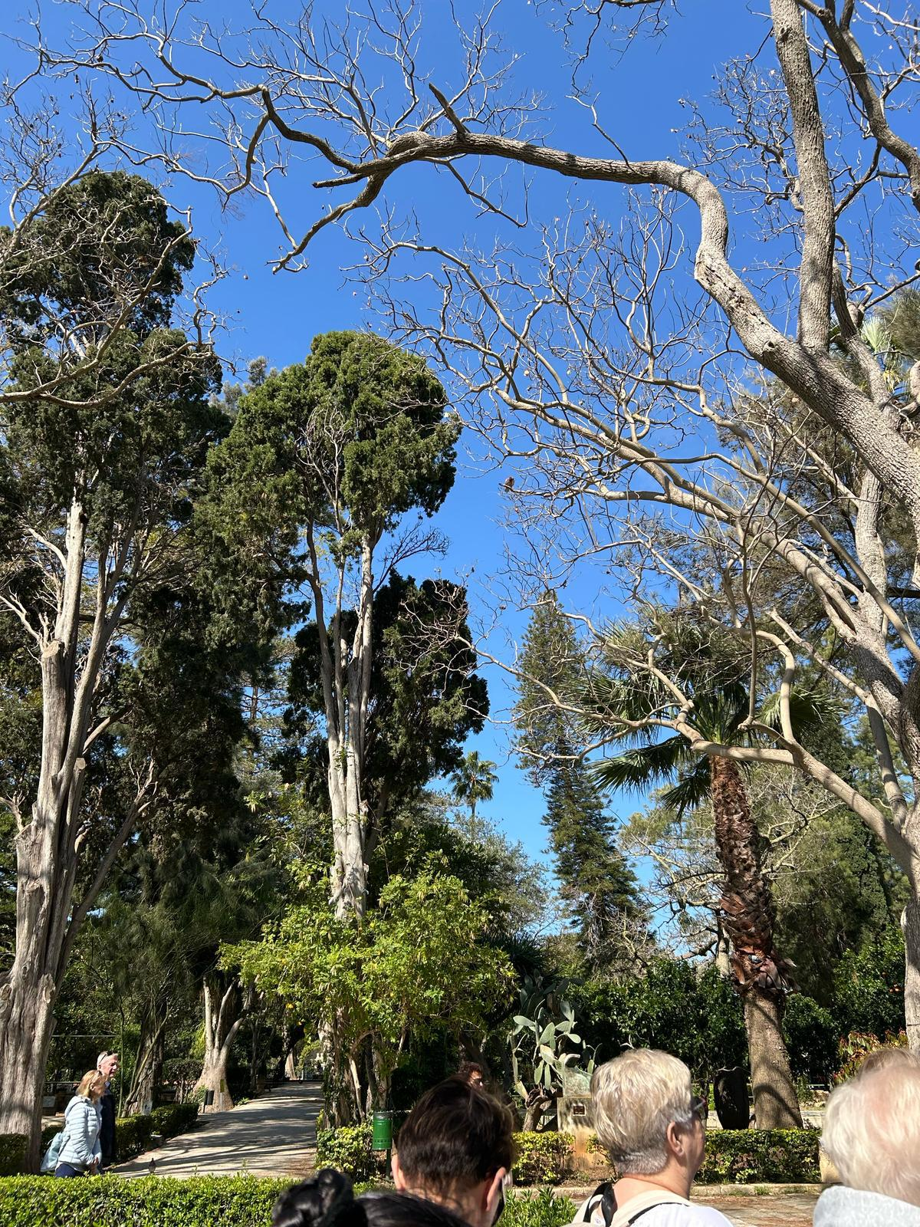
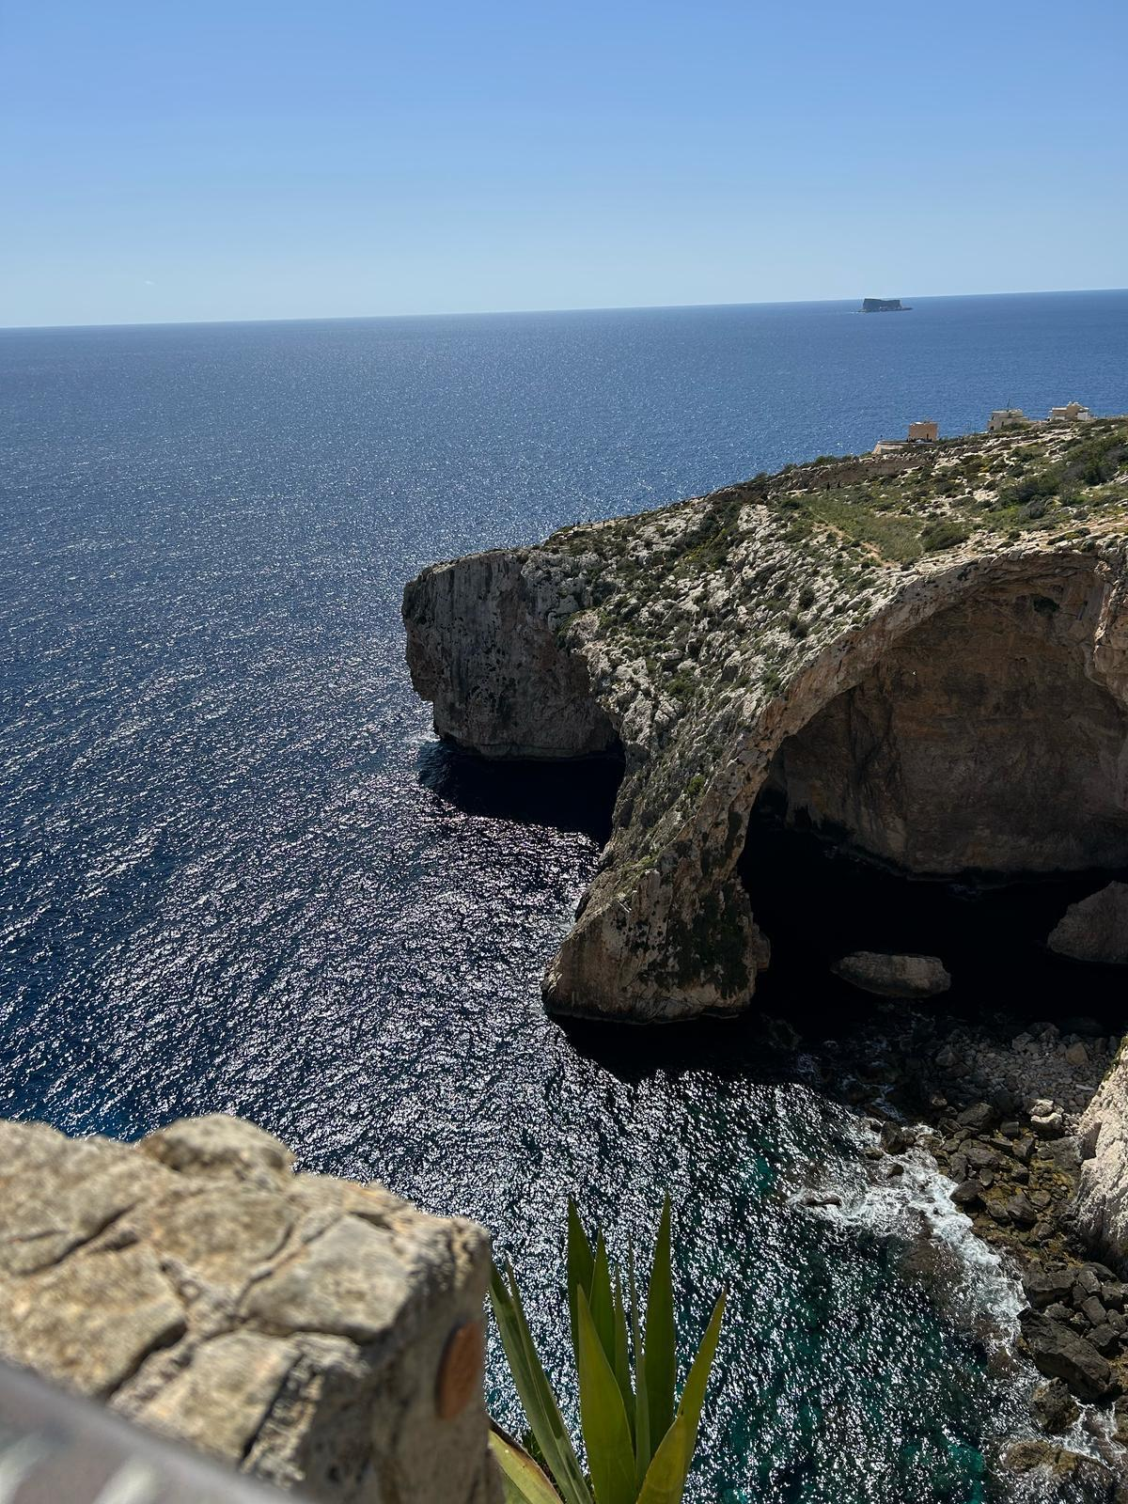
Także nauczyciele mogli poznać ciekawe metody, jakie stosują nauczyciele języków obcych na Malcie. Wszystkie te metody i formy pracy zaprezentowane przez maltańskich przyjaciół zwróciły uwagę jak jeszcze efektywniej nauczać nie tylko języków obcych ale również przedmiotów ścisłych i sztuki. Wielu niesamowitych wrażeń dostarczyło naszym uczniom wspólne celebrowanie dnia lokalnego świętego.
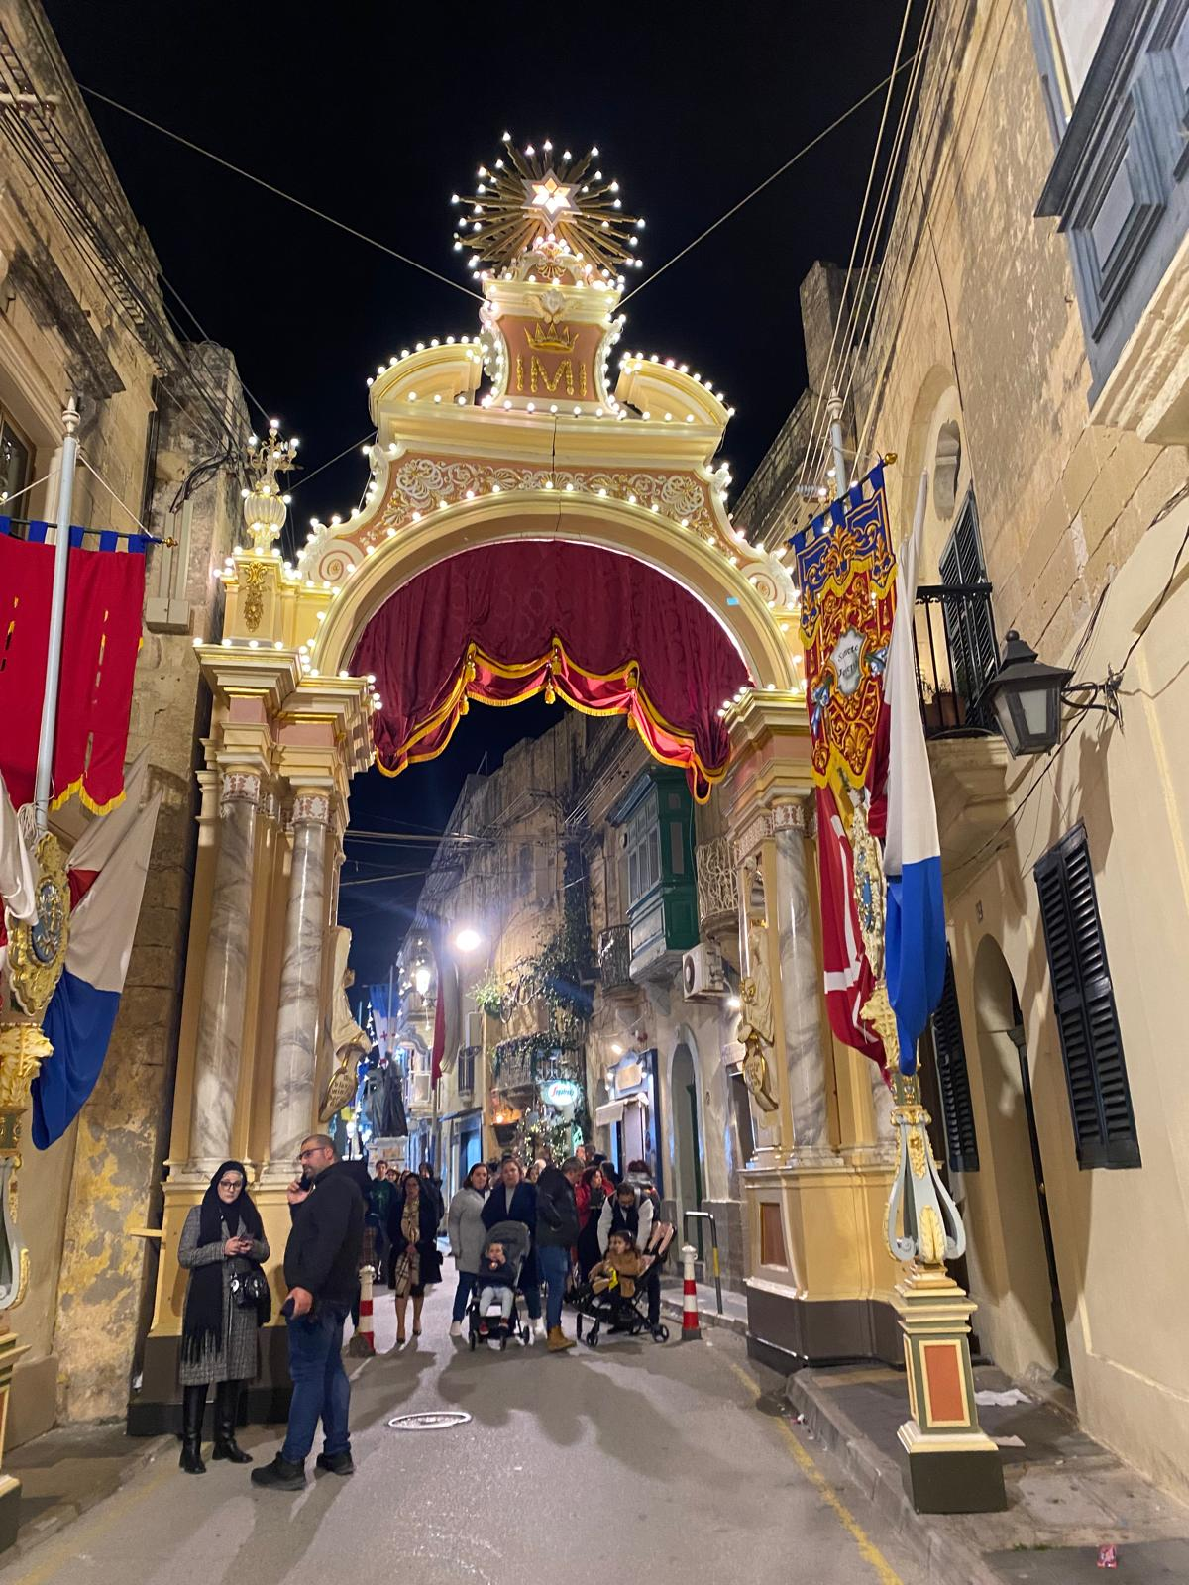
Nie ulega wątpliwości że, oprócz wymiany doświadczeń, poznania innej kultury i ich przedstawicieli czy rozwoju kompetencji językowych, uczestnicy projektu nabyli wiele innych może na pozór prozaicznych, ale równie ważnych umiejętności. Planowanie czasu, samodzielność i odpowiedzialność w podróży, czy sprawne korzystanie ze środków komunikacji publicznej. Zarówno młodzież, jak i opiekunowie wrócili do Polski z dużym bagażem wspomnień i wrażeń, które zostaną w pamięci na długo.
Opracowanie: Katarzyna Małek, Izabela Famuła-Lenczkiewicz

